ALLEGATO 6: PROTOCOLLO PER LA SICUREZZA DEI LAVORATORI ED ASSIMILATI, RELATIVO ALLA SALUBRITA' DEGLI AMBIENTI DI LAVORO, PER LA PREVENZIONE E LA PROTEZIONE DA CONTAGI DA PANDEMIA COVID-19 - A.S.2022/2023 - PLANIMETRIA QUOTA -3,70 – PIANO SEMINTERRATO -1
LEGENDA:
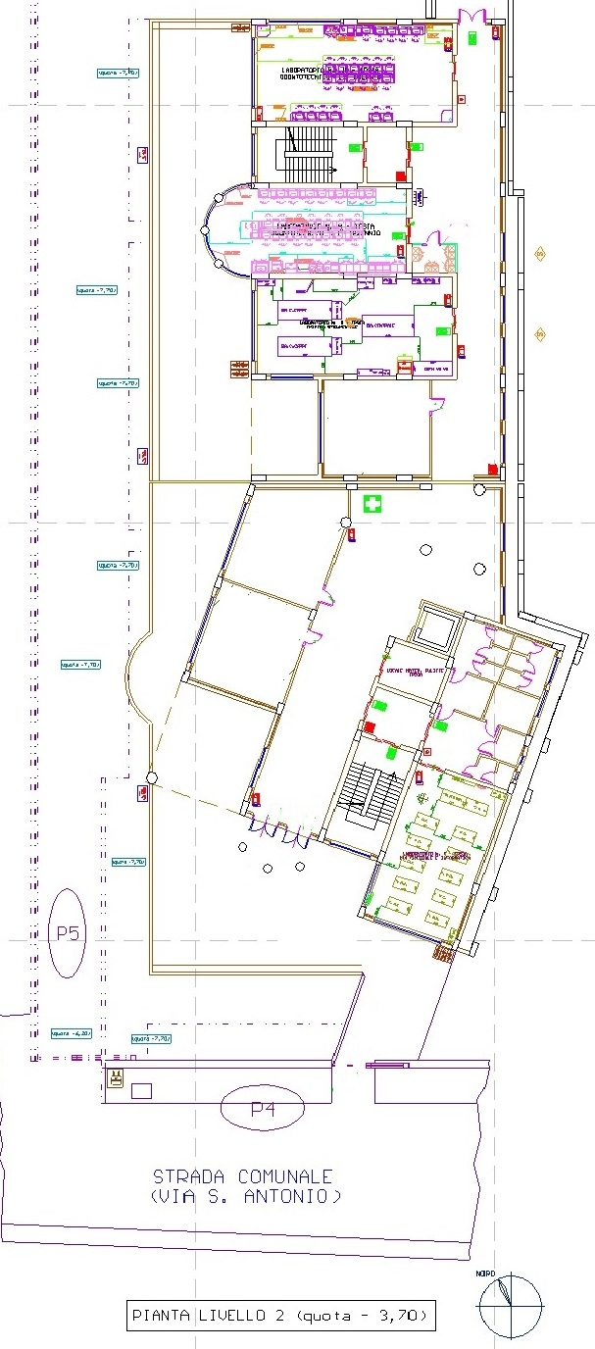

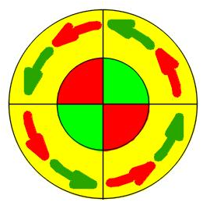
Classe 5^O
Aula n.12
I.1
VARCO 2
PERCORSO CASO COVID
PERCORSO PER RAGGIUNGERE L’AULA ISOLAMENTO COVID (AL PIANO -2)

